PRAKTIKUM 10

Operasi Dasar Update dan Delete

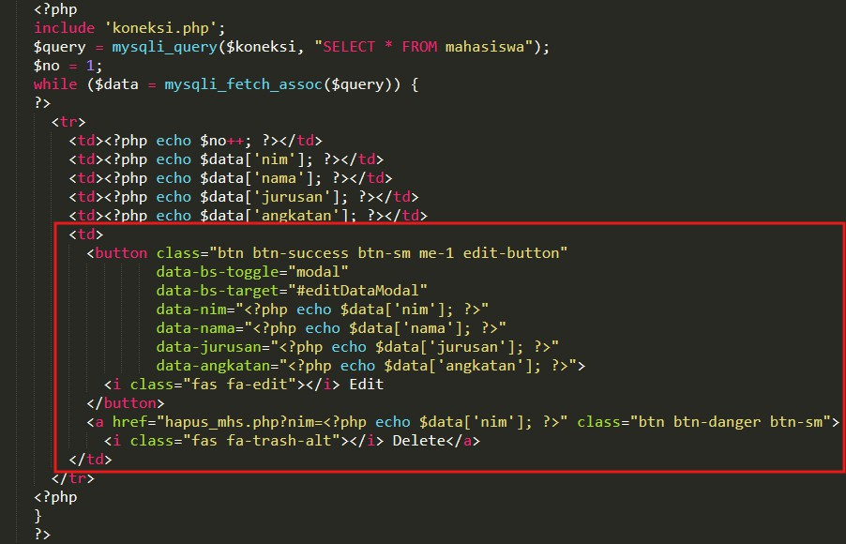
- Buka kembali file mahasiswa.php, selanjutnya tambahkan kode berikut
  - Jalankan program tuliskan hasilnya dibawah ini:
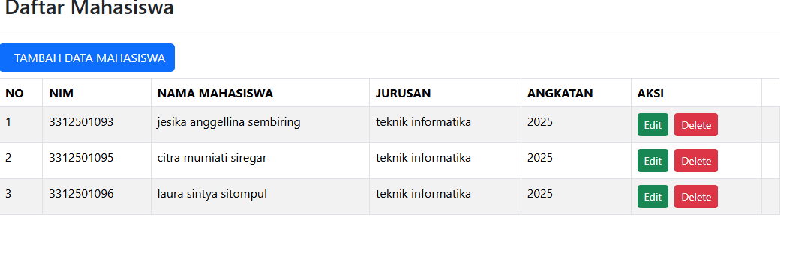

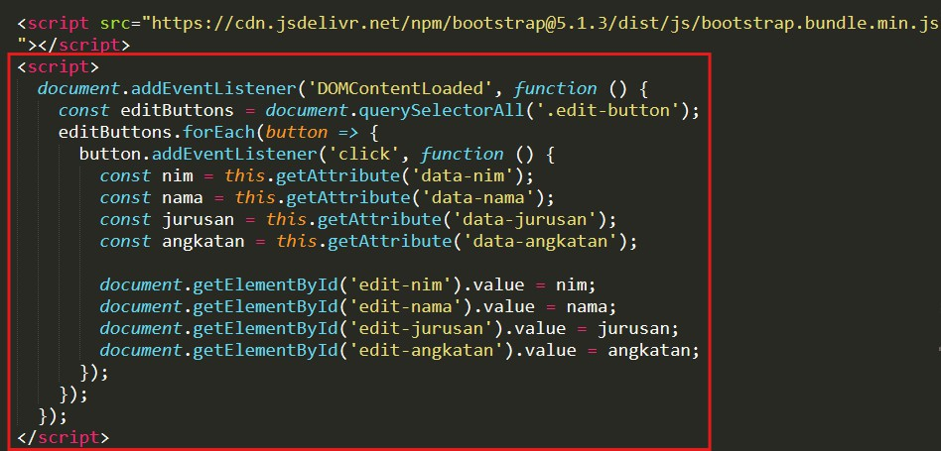
- Tambahkan kode form untuk edit data berikut dibawah kode form modal tambah data:
<!-- Modal Edit Data -->
<div class="modal fade" id="editDataModal" tabindex="-1" aria-labelledby="editDataLabel" aria- hidden="true">
<div class="modal-dialog">
<div class="modal-content">
<div class="modal-header">
<h5 class="modal-title" id="editDataLabel">Edit Data Mahasiswa</h5>
<button type="button" class="btn-close" data-bs-dismiss="modal" aria-label="Close"></button>
</div>
<div class="modal-body">
<form action="ubah_mhs.php" method="POST">
<input type="hidden" id="edit-nim" name="nim">
<div class="mb-3">
<label for="edit-nama" class="form-label">Nama Mahasiswa</label>
<input type="text" class="form-control" id="edit-nama" name="nama" required>
</div>
<div class="mb-3">
<label for="edit-jurusan" class="form-label">Jurusan</label>
<input type="text" class="form-control" id="edit-jurusan" name="jurusan" required>
</div>
<div class="mb-3">
<label for="edit-angkatan" class="form-label">Angkatan</label>
<input type="text" class="form-control" id="edit-angkatan" name="angkatan" required>
</div>
<button type="submit" class="btn btn-primary">Update</button>
</form>
</div>
</div>
</div>
</div>
- Tambahkan kode javascript untut menampilkan data di modal seperti berikut:

- Jalankan program tuliskan hasilnya dibawah ini:
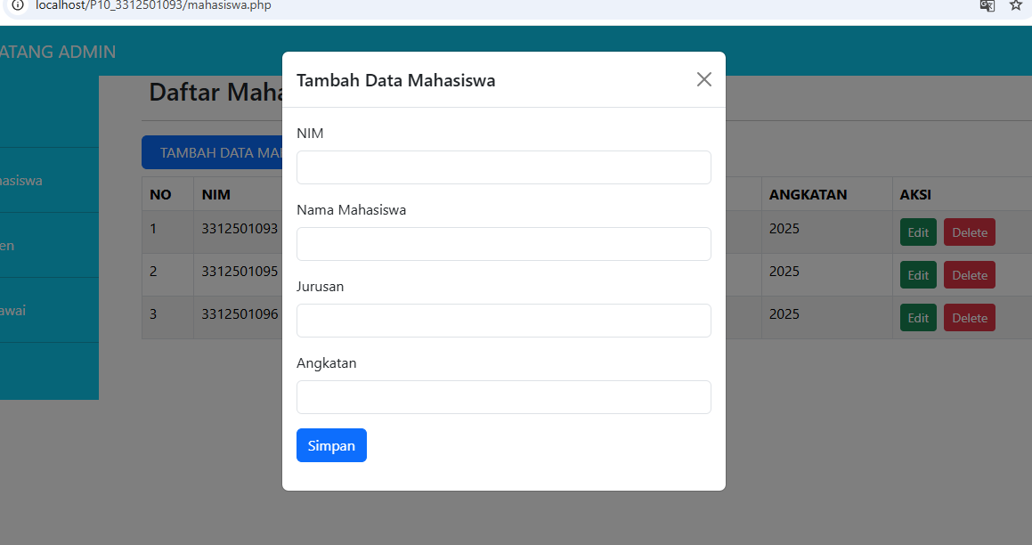
- Buat file baru, simpan dengan nama file ubah_mhs.php ketikkan kode berikut:
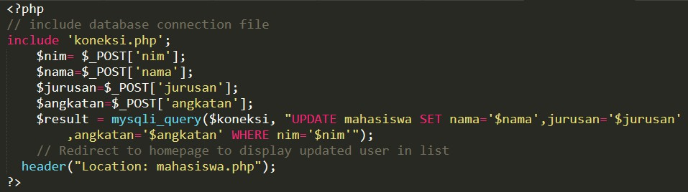
  - Jalankan program klik tombol edit untuk baris data tertentu dan ubah data sesuai keingingan selanjutnya klik tombol update, tuliskan hasilnya dibawah ini:
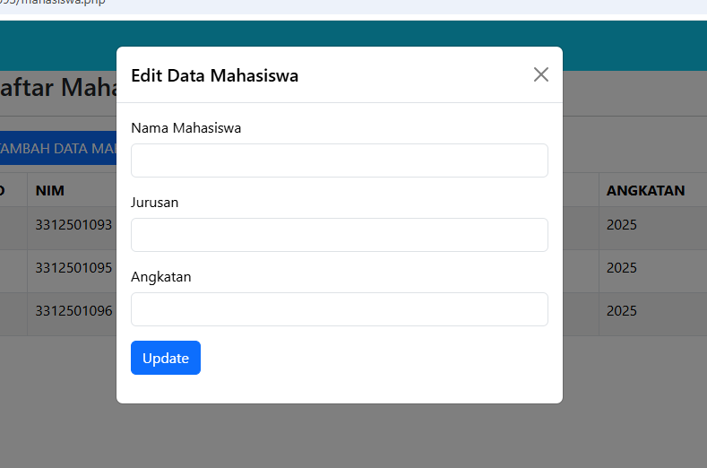Menghapus data, tambahkan file baru simpan dengan nama hapus_mhs.php ketikkan kode berikut:

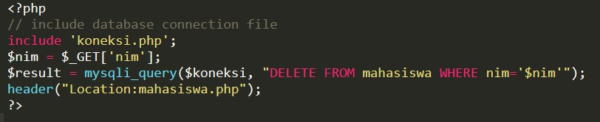
  - Jalankan program klik tombol delete untuk baris data tertentu, tuliskan hasilnya dibawah ini:
KETIKA KLIK DELETE DIA AKAN TERHAPUS